W tym tygodniu zapraszamy Was na majową łąkę.
Poniedziałek 11.05.2020
1. Posłuchaj wiersza o wiosennej łące.
„Wiosenna łąka” Zbigniew Baryła
Wiosenna łąka w promieniach słońca
cała zielona jest i kwitnąca.
Pszczoły, motyle nad nią fruwają,
a w trawie świerszcze koncerty grają.
Rosną na łące białe stokrotki,
wierzby nad rzeką pokryły kotki.
Żaby rechoczą, śpiewają ptaki,
do gniazd dla piskląt znoszą robaki.
Żółte kaczeńce na łące kwitną,
niebo ma barwę jasnobłękitną.
Wśród kwiatów pszczoły pilnie pracują,
zbierają nektar, miód produkują.
Słoneczko grzeje, stopniały śniegi,
na noskach dzieci są pierwsze piegi.
Cieszą się dzieci i ziemia cała,
że wiosna do nas już zawitała.
- O czym opowiada wiersz?
- Jakie owady fruwają nad łąką?
- Z czego cieszą się dzieci?
2. A teraz wybierzemy się ze skrzatem Borówką na wycieczkę. Postaraj się zapamiętać jak najwięcej informacji.
https://www.youtube.com/watch?v=LKLf5EN1Ff4&feature=youtu.be&fbclid=IwAR3Xj9-l9gN6ZdISYXdNJ2k_q_5fDxeuTxzeamPO-iDUgzJkTbyysR5S8hw
A teraz odpowiedz na pytania:
-Gdzie udał się skrzat Borówka?
- Jakie zwierzęta spotkał skrzat Borówka na łące?
- Jakie kwiatki rosną na łące?
3. Zagadki o mieszkańcach łąki.
Zgadnij o kim mowa.
- O nocleg nikogo na łące nie prosi, bo domek swój własny wciąż na grzbiecie nosi. (ślimak)
- Gdzieś wśród zieleni, pośród traw jest położony piękny staw… Kto wokół niego robi szum, wydając głośne „kum, kum, kum”? (żaba)
- Łatwo ją w trawie zauważyć, bo wielka z niej modnisia. Czerwony płaszczyk w czarne kropki znów założyła dzisiaj! (biedronka)
- Kiedy w swoim gnieździe siada, powrót wiosny zapowiada. Jest postrachem żab i myszy – każda drży, gdy „kle,kle” słyszy! (bocian)
- Nad łąką lata, siada na kwiatach, może być paziem lub admirałem. Gdy się odważy i przepoczwarzy – prawdziwą pięknością się staje! (motyl)
www. http://www.naszebabelkowo.pl

4. A teraz poruszaj się przy muzyce, zatańcz najpiękniej jak potrafisz do piosenki:
https://www.youtube.com/watch?v=VL-IW-Xy0Jo&feature=youtu.be&fbclid=IwAR2HI1qug3RshCmUTtZhnMg5ta9QuZZ4XXyYM_-mFlLgofYiAhOJCFMDY9o
5. Znajdź różnice.
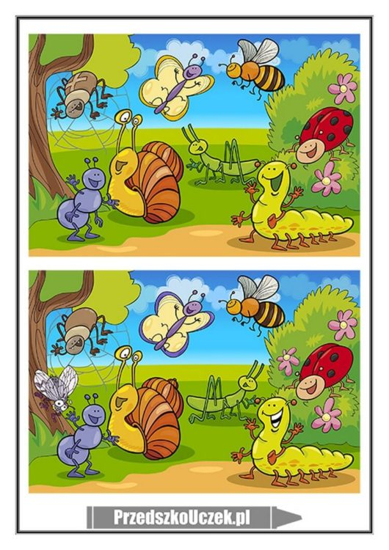
6. Zabawy logopedyczne:
BOCIAN I ŻABA - dziecko naśladuje dziób bociana, ściągając wargi mocno do przodu, otwiera je i zamyka, a następnie rozciąga szeroko wargi jak żaba, która jest zadowolona, że schowała się przed bocianem.
PSZCZOŁA - dziecko naśladuje bzyczenie pszczoły: bzzz, bzzz, bzzz ...
BIEDRONKA SĄ W KROPECZKI- dziecko rysuje czubkiem języka kropki na podniebieniu, przy szeroko otwartych ustach, unosząc język do góry.

7. Policz i powiedz.
Dzieci oglądają motyle na łące. Pomóż im je policzyć. Ile jest wszystkich motyli? Ile jest różowych motyli? Ile jest niebieskich motyli? Których jest więcej? O ile? Pokaż największego różowego motyla. Wskaż najmniejszego niebieskiego motyla.
